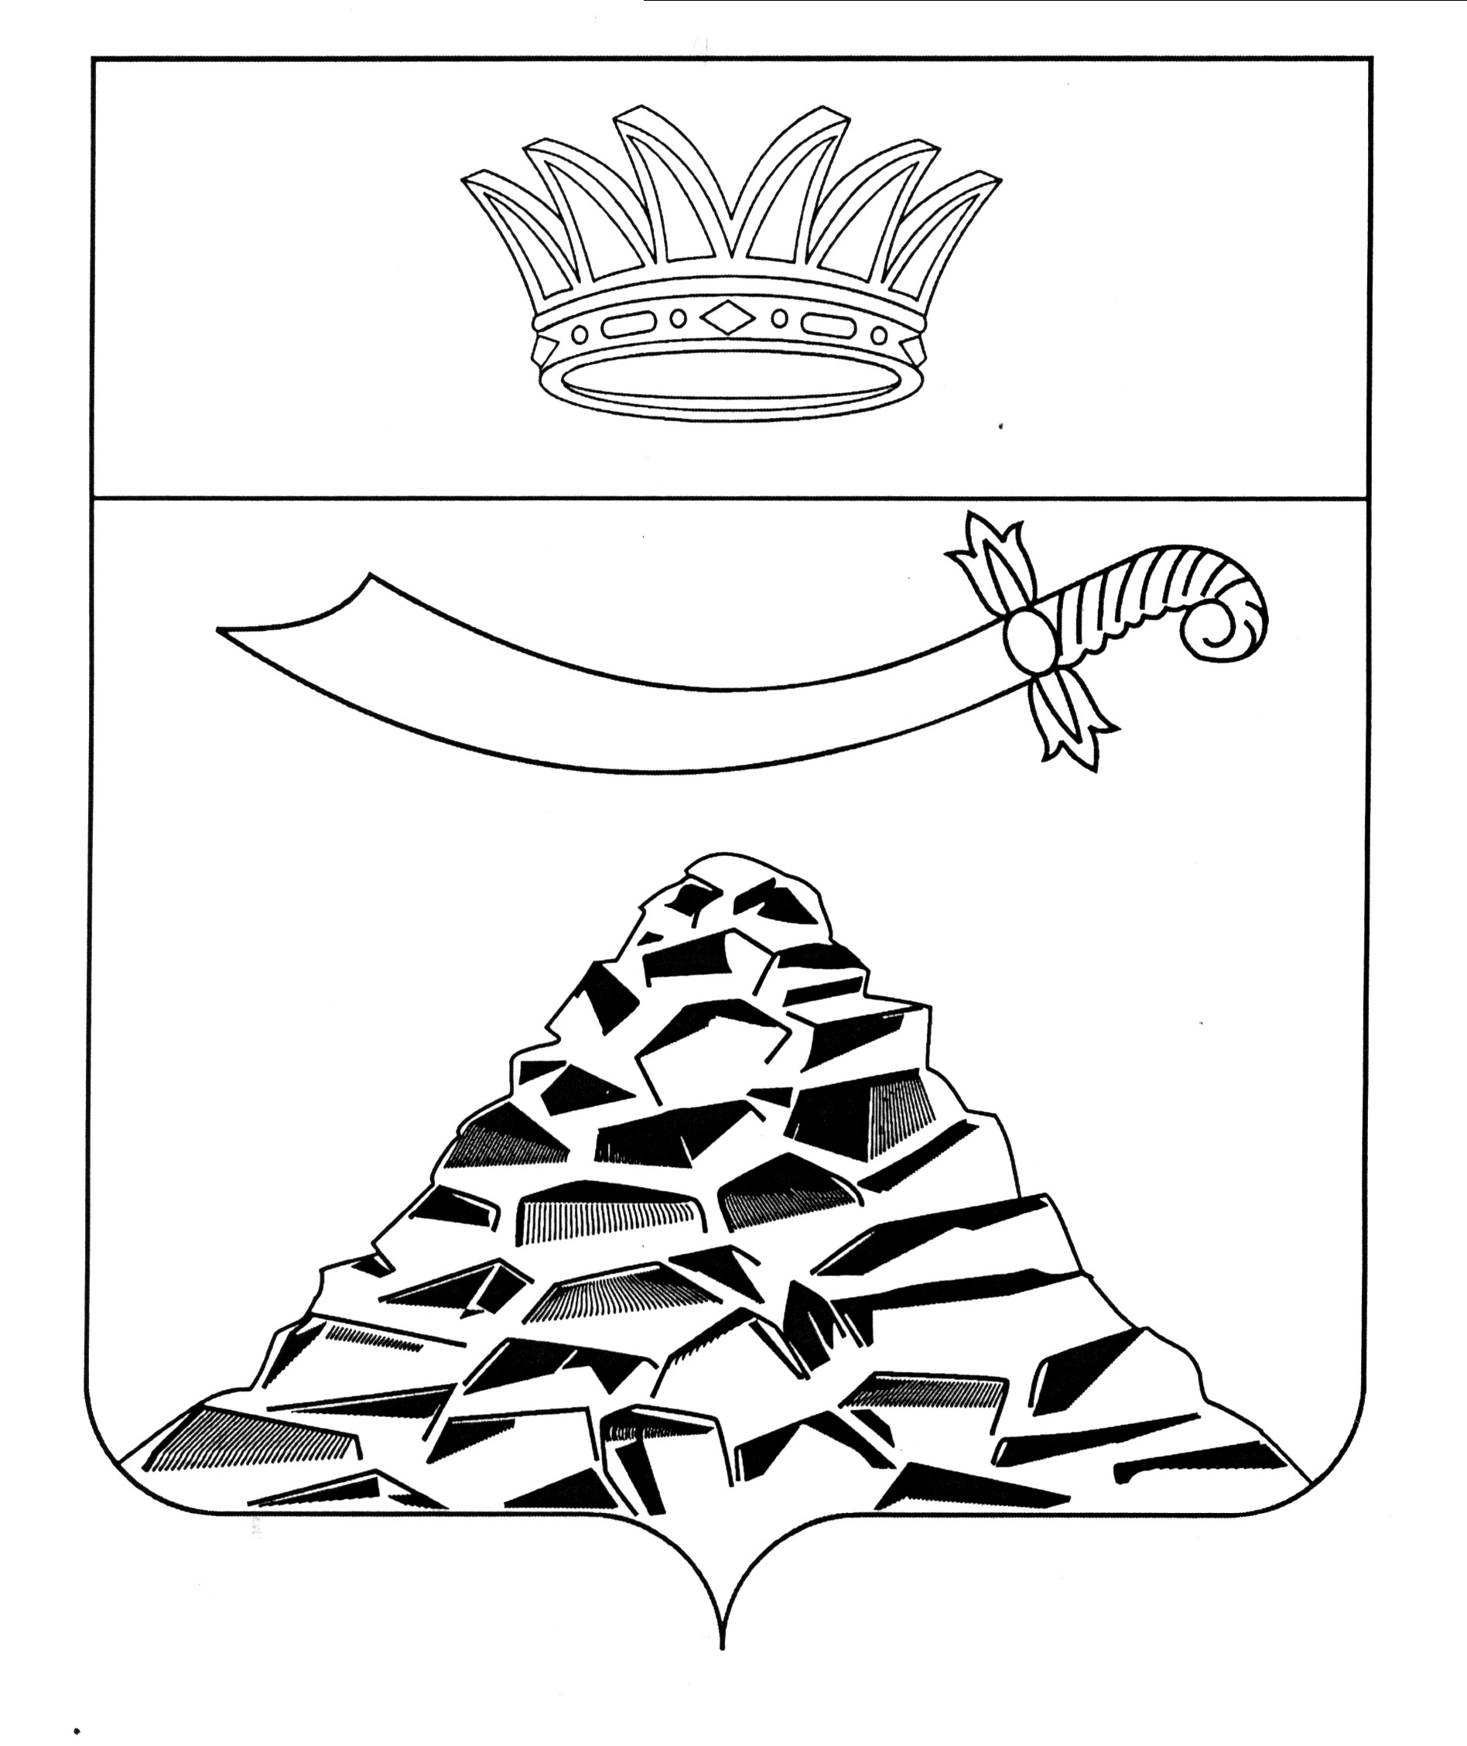

ПОСТАНОВЛЕНИЕ

КОМИТЕТА ИМУЩЕСТВЕННЫХ ОТНОШЕНИЙ
ЧЕРНОЯРСКОГО РАЙОНА
АСТРАХАНСКОЙ ОБЛАСТИ
от 13.11.2019 №685/1
с.Черный Яр
О внесении изменений в состав
комиссии по включению нестационарных
торговых объектов в схему размещения
нестационарных торговых объектов на
территории муниципального образования
«Черноярский район»
В соответствии с Федеральным законом «Об основах государственного регулирования торговой деятельности в Российской Федерации», Постановлением Правительства Российской Федерации от 29.09.2010 N 772 «Об утверждении Правил включения нестационарных торговых объектов, расположенных на земельных участках, в зданиях, строениях, сооружениях, находящихся в государственной собственности, в схему размещения нестационарных торговых объектов», в связи с кадровыми изменениями, комитет имущественных отношений Черноярского района
ПОСТАНОВЛЯЕТ:
- Внести в состав комиссии по включению нестационарных торговых объектов в схему размещения нестационарных торговых объектов на территории муниципального образования «Черноярский район» (далее - Комиссия), утвержденного постановлением Комитета имущественных отношений Черноярского района от 19.04.2017 № 199 «Об комиссии по включению нестационарных торговых объектов в схему размещения нестационарных торговых объектов на территории муниципального образования «Черноярский район»» следующие изменения:
1.1. Вывести из состава Комиссии Колбенева В.В. - главного специалиста комитета имущественных отношений Черноярского района.
1.2. Утвердить новый состав Комиссии по включению нестационарных торговых объектов в схему размещения нестационарных торговых объектов на территории муниципального образования «Черноярский район» (прилагается).
1.3.Настоящее постановление довести до сведения заинтересованных лиц и организаций.

1.4. Контроль за исполнением настоящего постановления возложить на сектор по
управлению земельными ресурсами.

Председатель комитета А.А. Бобров

УТВЕРЖДЕН

постановлением комитета имущественных отношений Черноярского района от 13.11.2019 г. №685/1
СОСТАВ
комиссии по включению нестационарных торговых объектов в схему размещения нестационарных торговых объектов на территории муниципального образования
«Черноярский район»
председатель комитета имущественных отношений Черноярского района, председатель комиссии;
Бобров
Александр Александрович -

Шевченко Дарья Евгеньевна-

Магеррамов Илькин Яшарович -

Члены комиссии:
Ежова
Светлана Валентиновна-

Свищева Анна Васильевна-

заместитель председателя комитета имущественных отношений Черноярского района, заместитель председателя комиссии;
главный специалист-юрист комитета имущественных отношений Черноярского района, секретарь комиссии

начальник отдела экономического развития, предпринимательства и торговли администрации муниципального образования «Черноярский район» (по согласованию);

главный специалист комитета имущественных отношений Черноярского района

